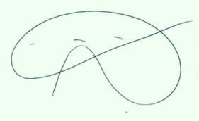


Indicação nº............./2024

Ao
Excelentíssimo
SR. Jefferson de Oliveira
Presidente da Câmara de Vereadores
Canela – RS

Senhor presidente.

O Vereador que este subscreve, no uso de suas atribuições legais e regimentais, solicita que seja encaminhado ao Senhor Prefeito Municipal, a indicação para que o Executivo Canelense entre em contato com o DAER – Departamento Autônomo de Estradas de Rodagem para que o órgão realize manutenção na ERS476que liga os Municípios de Canela e São Francisco de Paula.

Justificativa:
Após as fortes chuvas que atingiram o Estado, a estrada encontra-se em péssimo estado, fato que vem causando diversos transtornos para quem utiliza a mesma.

Canela 05 de junho de 2024.

Alberi Dias
Vereador - MDB

